Nhật Bản đã chủ động đón đầu thảm họa động đất như thế nào?

(Dân trí) - Nhờ thành quả từ những bài học rút ra sau các trận động đất trong lịch sử, Nhật Bản trở nên nổi tiếng là một trong những quốc gia có sự chuẩn bị tốt nhất cho việc ứng phó với thảm họa.

Mười ngày sau trận động đất lớn xảy ra ở bờ biển phía tây Nhật Bản, công cuộc tìm kiếm những người sống sót đầy khó khăn vẫn tiếp tục.

Trận động đất mạnh 7,6 độ ngoài khơi bán đảo Noto đã tạo ra những cơn chấn động mạnh nhất mà khu vực này từng chứng kiến trong nhiều thập kỷ và đối mặt nguy cơ xảy ra sóng thần, buộc gần 100.000 người phải sơ tán.

Trong khi các đánh giá về thiệt hại đang được tiến hành, các nhà khoa học ước tính, hàng trăm ngôi nhà đã bị phá hủy bởi trận động đất và các vụ hỏa hoạn sau đó. Ngoài ra, 161 trường hợp tử vong, tính đến sáng 8/1.

Theo nhà địa chấn học Lucy Jones, cường độ của trận động đất vừa qua sẽ gây ra hậu quả tàn khốc hơn nhiều nếu đất nước này không chuẩn bị kỹ càng.

Trên mạng xã hội X, Lucy khen ngợi: "Sự nghiêm túc của các quy tắc trong xây dựng khiến thiệt hại các cơ sở ít hơn nhiều so với những gì nó có thể xảy ra".

Nhật Bản là một trong những quốc gia có hoạt động địa chấn mạnh nhất trên thế giới. Do nó nằm trên ranh giới của 4 mảng kiến tạo khiến động đất có thể xảy ra bất cứ lúc nào.

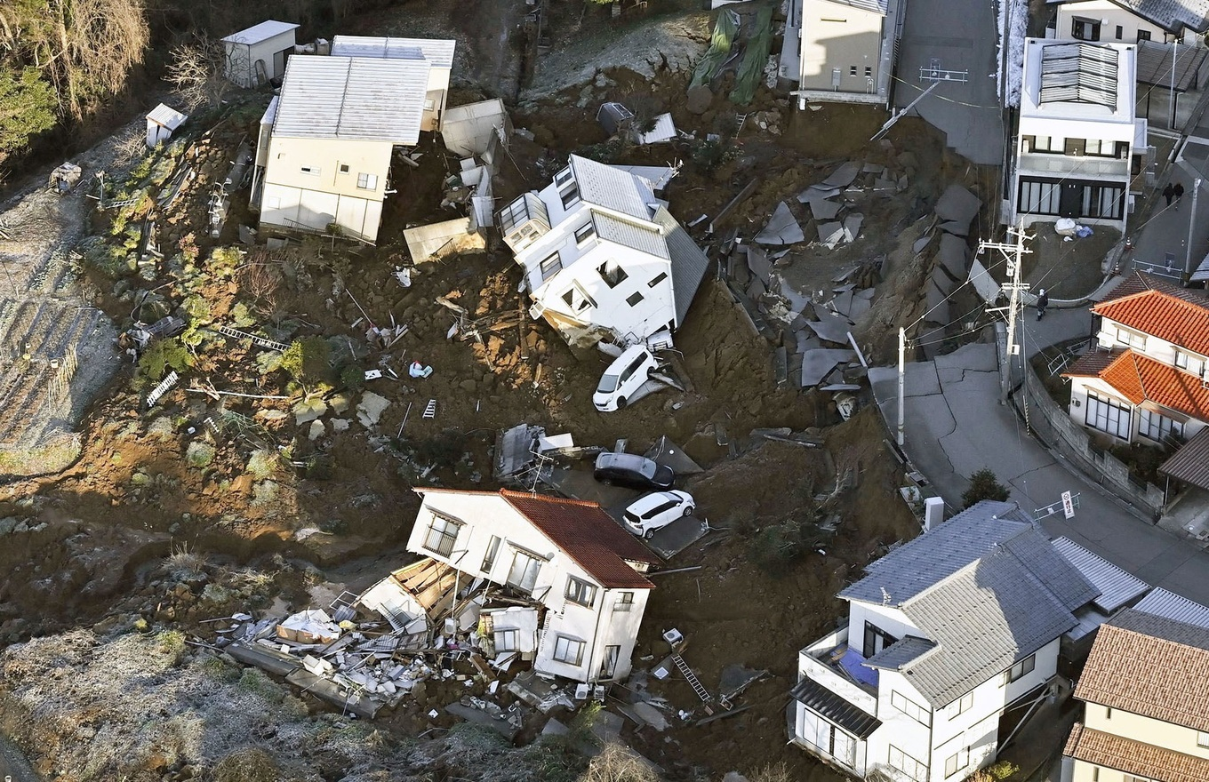

Nhiều tòa nhà trong trận động đất đầu năm tại Nhật Bản không sụp đổ do chúng được thiết kế để chống chịu với rung chuyển mặt đất (Ảnh: Reuters).

Trên thực tế, các trận động đất xảy ra hàng ngày ở đất nước xứ sở hoa anh đào, song với cường độ quá thấp và người dân thường không thể cảm nhận.

Theo EarthScope Consortium, quốc gia này hứng chịu 1.500 trận động đất có thể cảm nhận được mỗi năm. Trước nguy cơ này, Nhật Bản đã tích hợp các cách sống chung với động đất vào cơ cấu vật chất và xã hội trong cộng đồng mình.

Trân trọng quá khứ

Nhà khoa học Keith Porter, Viện Giảm thiểu Tổn thất Thảm họa Canada, cho biết: "Nhật Bản đã đúc rút bài học từ những trận động đất lớn trong quá khứ, sau đó nâng cấp và thiết kế cơ sở hạ tầng có thể chống chịu lại những rung động".

Tại quốc gia này, các quy định về địa chấn lần đầu tiên được đưa vào quy chuẩn xây dựng từ năm 1923, sau một trận động đất mạnh 7,9 độ khiến hơn 140.000 người thiệt mạng và biến hàng trăm nghìn tòa nhà thành cát bụi.

Những quy định đầu tiên tập trung vào việc gia cố các tòa nhà mới xây dựng trong khu vực đô thị và tăng cường giám sát việc xây dựng các tòa nhà bằng gỗ và bê tông. Trong số những đạo luật nổi tiếng nhất là Đạo luật Tiêu chuẩn Xây dựng năm 1950 và Bản sửa đổi Tòa nhà chống động đất mới năm 1981.

Ngoài việc cung cấp các chi tiết về xây dựng, các luật này còn đặt ra những kỳ vọng về cách các tòa nhà phải chịu được sự tàn phá khi có động đất.

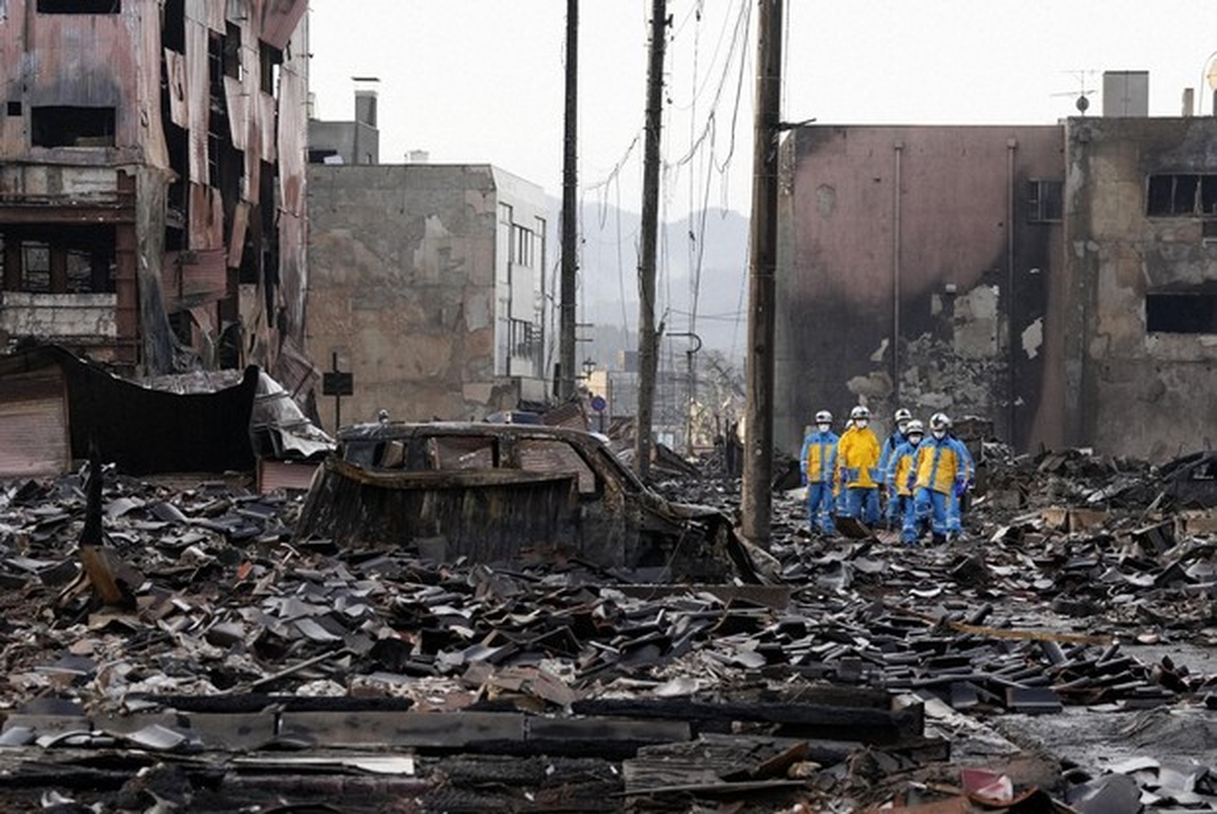

Tính đến sáng nay 8/1, số người chết do trận động đất 7,6 độ ở tỉnh Ishikawa, Nhật Bản ngày đầu năm mới đã lên 161 người, trong khi hơn 100 người vẫn mất tích (Ảnh: Kyodo).

Luật năm 1950 tạo ra một tiêu chuẩn, yêu cầu các tòa nhà phải có khả năng chịu được trận động đất mạnh 7 độ mà không bị thiệt hại nghiêm trọng. Bản sửa đổi năm 1981, nêu rõ rằng khi một trận động đất đạt tới cường độ 7, một tòa nhà chỉ bị hư hại nhẹ, trong khi nó tiếp tục hoạt động bình thường.

Đối với những chấn động mạnh hơn, luật pháp Nhật Bản quy định rằng tòa nhà không được phép sụp đổ. Chuẩn bị cho thảm họa là một phong cách sống ở Nhật Bản.

Các nhà địa chất đồng ý rằng, các tòa nhà trong khu vực xảy ra động đất ngày đầu năm mới tại Nhật Bản đã thành công trong việc chống chịu với rung lắc.

Các tòa nhà được xây dựng để có thể rung lắc

Các tòa nhà ở Nhật Bản được gia cố bằng dầm, cột và tường rộng hơn để chịu được rung lắc. Một số kỹ thuật giúp tách các tòa nhà khỏi chuyển động khi mặt đất rung chuyển.

Một phương pháp phổ biến là lắp đặt các miếng đệm làm từ vật liệu hấp thụ như cao su ở chân tòa nhà nhằm giảm bớt dao động. Bên cạnh đó, toàn bộ cấu trúc cơ sở hạ tầng nhà ở tại Nhật Bản phải xây dựng trên lớp đệm dày, đóng vai trò như một lớp ngăn cách tòa nhà và mặt đất rung chuyển.

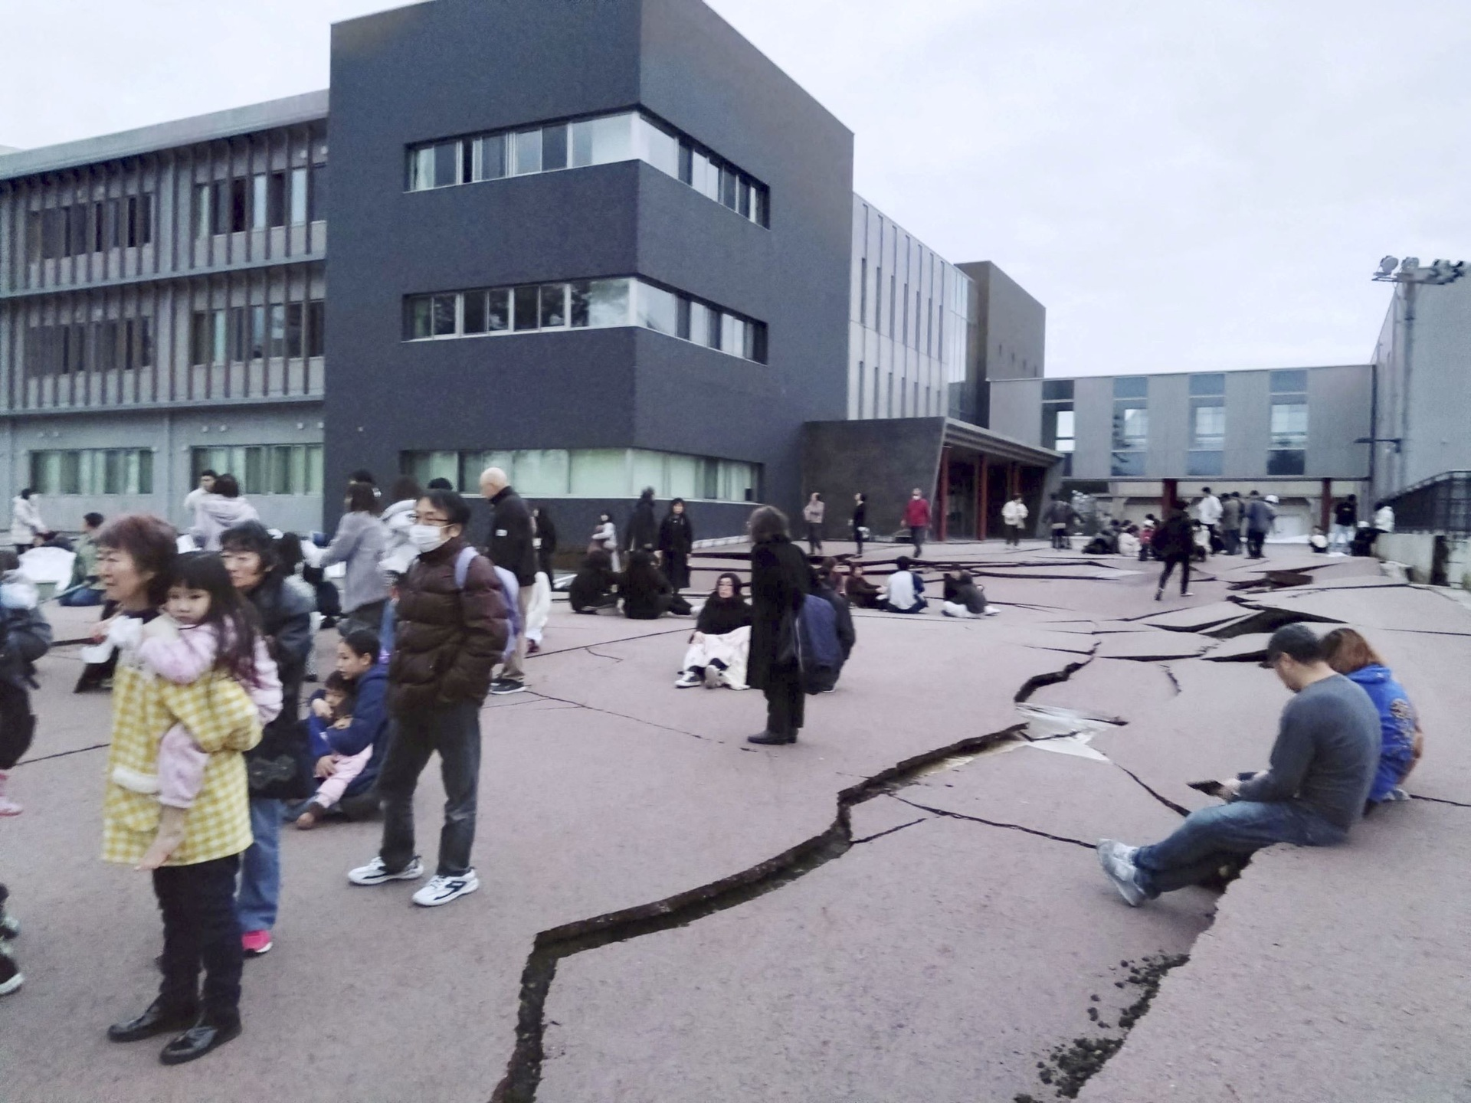

Mặt đường nứt toác, nhưng tòa nhà tại Nhật Bản vẫn đứng vững, thậm chí kính tại các cửa sổ cũng không hư hại nhiều (Ảnh: Reuters).

Keith Porter lưu ý,  nhiều tòa nhà cũ của Nhật Bản, được xây dựng bằng khung cột và dầm truyền thống, có xu hướng đặc biệt yếu và dễ bị ảnh hưởng bởi động đất.

Sau một trận động đất chết người vào năm 1995, Nhật Bản bắt đầu hiện đại hóa kiến trúc cổ xưa, giúp chúng có khả năng chống chịu tốt hơn trước thảm họa.

Tất nhiên, không có điều nào trong số này là hoàn hảo. Những thách thức cụ thể nảy sinh tùy thuộc vào vị trí của tòa nhà, đặc biệt nếu nó nằm trong vùng hóa lỏng, nơi mà mặt đất có thể không còn chịu được trọng lượng của tòa nhà.

Về vấn đề này, chúng ta cũng phải bổ sung thêm những hậu quả phụ thường xảy ra sau một trận động đất lớn, chẳng hạn như xảy ra hỏa hoạn hoặc thiệt hại liên quan đến sóng thần.

Đây là lý do tại sao an toàn xây dựng chỉ là một phần trong cách tiếp cận của Nhật Bản nhằm chống chọi với động đất.

Giáo sư Toshitaka Katada, Đại học Tokyo tin rằng: "Có lẽ không có quốc gia nào trên Trái Đất chuẩn bị cho thảm họa tốt hơn người Nhật".

Tất cả các biện pháp phòng ngừa được coi là thường lệ ở nước này. Các trung tâm sơ tán, thường là trường học hoặc các không gian cộng đồng khác, luôn đầy đủ vật tư khẩn cấp và cư dân của đất nước được hướng dẫn mang theo những thứ này, vốn trang bị sẵn trong các gia đình.

Nước này cũng có một hệ thống cảnh báo thảm họa mạnh mẽ giúp người dân đề phòng nguy cơ xảy ra sóng thần sau trận động đất.

Giáo sư James Goltz, Viện Nghiên cứu Giảm nhẹ Thiên tai của Đại học Kyoto, đây là một ví dụ khác về những bài học rút ra từ những thảm họa trước đây đã góp phần hình thành hệ thống khẩn cấp này như thế nào.

Theo ông, sau trận động đất năm 2011, mạnh 9 độ gây ra trận sóng thần đặc biệt nguy hiểm, người ta đã thực sự chú trọng đến giáo dục và tầm quan trọng không chỉ của các chiến lược giảm thiểu rủi ro cứng (cải thiện cơ cấu cho các tòa nhà), mà đó là "chiến lược mềm" (cải thiện cảnh báo và xác định những nơi an toàn trong trường hợp có sóng thần).

Các nhà khoa học đang thực địa trên Bán đảo Noto, nơi xảy ra trận động đất vừa qua và nó sẽ cho phép chúng ta hiểu rõ hơn về ảnh hưởng của trận động đất lớn này.